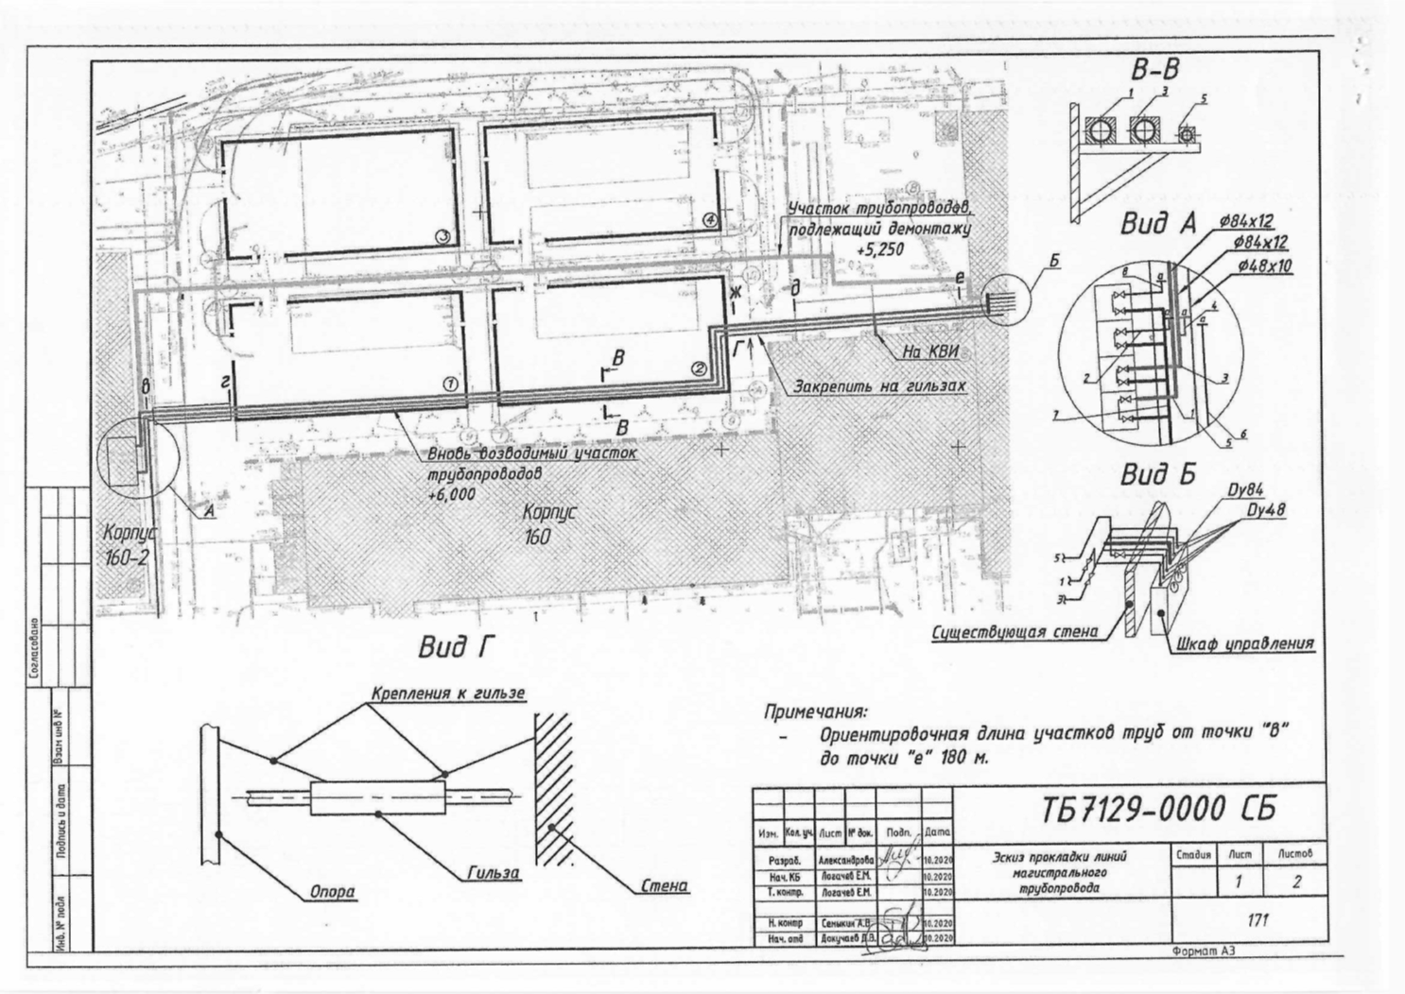
- ИСХОДНЫЕ ДАННЫЕ И ТРЕБОВАНИЯ К РАБОЧЕЙ ДОКУМЕНТАЦИИ

6.1. Рабочую документацию выполнить в соответствии с эскизом ТБ 7129-0000 СБ (Приложение № 1) и другой нормативно-технической документации, устанавливающей требования к выполнению, составу и оформлению рабочей документации, включая необходимые изыскания и экспертизы, в том числе и требования п. 2.3 настоящего ТЗ.
6.2. В рабочей документации предусмотреть демонтаж (обрезку) всех трубопроводов и монтаж трубопроводов поз. № 1,3,5 на новом месте. После обрезке неиспользуемых трубопроводов поз. № 2,4,6,8 в точках «а» (см. эскиз «Вид А») установить заглушки.
6.3. Трубопроводы на участке от точки «в» до точки «г» провести по вновь спроектированной эстакаде, от точки «г» до «ж» по каркасу вновь строящихся зданий (см. сечение «В-В»), от точки «ж» до точки «д» на подвесной гильзе (см. «Вид Г»), от точки «д» до точки «е» по козырьку корпуса № 160.
Проектирование стоек эстакады осуществить в соответствии СП 43.13330.2012, с учетом наличия подъездных путей автотранспорта.
6.4. Подключение шкафа управления осуществить в соответствии с «Видом Б».
6.5. Давление, материал и диаметр трубопроводов:
6.5.1 Давление сжатого воздуха в трубопроводах – 350 кгс/см², точка росы – (-60) °C;
давление азота в трубопроводе – 150 кгс/см²;
6.5.2. Магистрали трубопроводов воздуха высокого давления поз. №2,4,8, выполнены из нержавеющей стали 12Х18Н10Т, DN48х10.
6.5.3 Магистрали трубопроводов воздуха высокого давления поз. №1,3,7 выполнены из нержавеющей стали 12Х18Н10Т, DN84х12.
6.5.4. Магистраль трубопровода азота поз. №5 выполнена из нержавеющей стали 12Х18Н10Т, DN48х10.

